棠外附小三年级阶段性测试

班级： 姓名： 算一算

1、看谁算得又对又快

22÷2= 84÷4= 69÷3= 500÷5= 26+15+74=

346+244= 397+301= 666－160= 720－90= 1000－860=

860+80= 1+9×30= 300+600÷3= 42÷6×7= 5×6÷6=

2、列竖式计算

800－157-343= 1000-628+397= 213+638－238=

3、脱式计算

32×6×4 84+236×3 1000－257－143 375+（246－175）

36×4×3　 58+42×2 130×5＋135 504×(703－694)

二、填空：

1、把每组的两个算式写成综合算式。

（1）27-13=14，360-14=346 （2）36-29=7，21÷7=3

2、一个长文体盒子放在桌上，站在不同位置去看，最多能看到（ ）个面。

3、一个算式如果只有加、减法或只有乘、除法，应该按（ ）的顺序计算。

4、王爷爷想买一台1200元的冰箱，已经付了600元，余下的每月付220元，需要（ ）个月。

5、210×8的积的末尾有（ ）个0，250×4的积的末尾有（ ）个0。

6、270是9的（ ）倍，38的2倍比45多（ ）。

7、最大的两位数与最小的一位数的积是（ ），最小的两位数与最大的一位数的积是（ ）。

8、4个边长为3分米的正方形拼成的长方形的周长是（ ）分米。

二、计算图形的周长

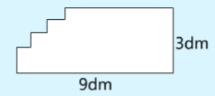捕获6.PNG

4cm

1cm

2cm

2cm

6cm

3cm

6cm

**156分**

**第一次：**

**？分**

 **第二次：**

**少59分**

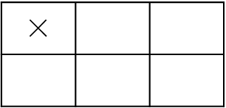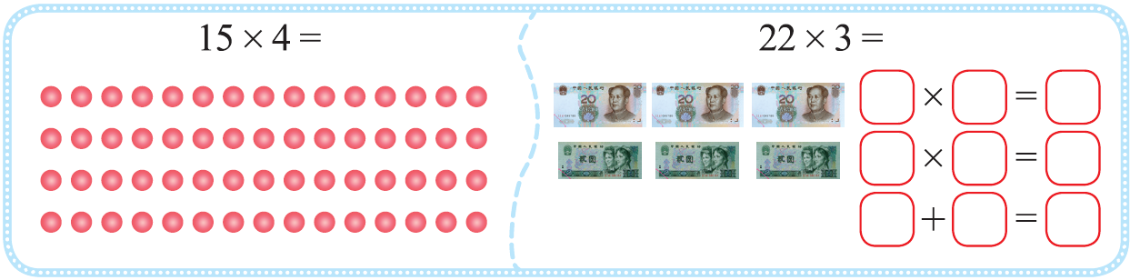

＋

=

四、解决问题。

1、

崂山一日游

每人156元

泰山一日游

每人270元

9米

12米

（1）玲玲一家三口到泰山一日游，至少要准备多少元？

（2）张老师和她的5个学生到崂山一日游，一共要花多少元？

2、笑笑准备13天看完一本278页的书，前8天平均每天看了16页，如果要按时看完，从第9天起，她平均每天要看多少页？

3、笑笑家的车，上周日晚上里程表的读数是2150千米，这周日里程表的读数是3200千米，笑笑家的车这周一共行驶了多少千米？

4、王叔叔是大巴车司机，周一至周五每天行驶的距离记录如下。（单位：千米）

|  |  |  |  |  |
| --- | --- | --- | --- | --- |
| 星期一 | 星期二 | 星期三 | 星期四 | 星期五 |
| 210 | 220 | 250 | 270 | 300 |

本周二晚上回来后汽车里程表的读数是7678千米，请问上周日晚上汽车里程表读数是多少？周五晚上汽车的里程表读数又是多少呢？

智慧屋：

1. 姐姐把一捆铅笔平均分成3份，将其中的两份给了弟弟和妹妹。又将剩下的平均分成3份，把其中两份送给了两个好朋友。这时姐姐手里还有3支铅笔。姐姐原来有多少支铅笔？

2、把一根木条锯成5段需要48分钟，照这样计算如果把它锯成10段，需要多少分钟？

3、一个数加上2，减去3后，再乘以4，除以5，结果等于12。这个数是多少？